Walther Trowal auf der
Deburring Expo 2017
Turbotron-Fliehkraftanlagen mit Spaltspülung bearbeiten extrem dünne Teile schonend
Haan, 26. Juni 2017 Als weltweit erster Anbieter von Gleitschleifanlagen stellt Walther Trowal die neuen TT-Fliehkraftanlagen jetzt mit Drehtellern und Verschleißringen aus Polyurethan und einer Spaltspülung zwischen dem Teller und dem Arbeitsbehälter her.
Die neuen Turbotron-Fliehkraftanlagen für das Gleitschleifen von kleinen und mittelgroßen Werkstücken eignen sich mit der neuen Option „Spaltspülung“ auch für das Bearbeiten extrem dünner Präzisions-Stanzteile – so zum Beispiel für das Entgraten, Verrunden, Glätten und Polieren. Die Anlagen senken die Investitionskosten für die Betreiber und arbeiten verschleißarm.
Die Spaltspülung verhindert, dass dünnwandige Teile zwischen den Drehteller und den Arbeitsbehälter der Maschine geraten und beschädigt werden. So bietet sie besonders für die Bearbeitung dünnwandiger Werkstücke eine kostengünstige, verschleißarme Alternative zu herkömmlichen Gleitschleifanlagen.
Auf der Messe zeigt Walther Trowal vollständige Anlagen, die die ganze Prozesskette zwischen dem Zu- und dem Abführen der Teile umfassen und auch Funktionen wie die Oberflächenbehandlung durch Entölen und Entfetten sowie den Korrosionsschutz einschließen.
1.100 Zeichen
Walther Trowal auf der Deburring Expo 2017
(10. bis 12. Oktober 2017 | Messe Karlsruhe)
Halle 1, Stand 310
Kontakt:  Walther Trowal GmbH & Co. KG  Georg Harnau  Rheinische Str. 35-37  42781 Haan  Tel: +49 2129.571-209  Fax: +49 2129.571-225  www.walther-trowal.de  g.harnau@walther-trowal.de | Ansprechpartner für die Redaktion:  VIP Kommunikation  Dr.-Ing. Uwe Stein  Dennewartstraße 25-27  52068 Aachen  Tel: +49.241.89468-55  Fax: +49.241.89468-44  www.vip-kommunikation.de  stein@vip-kommunikation.de

Abbildungen:
Download von Bildmaterial in druckfähiger Qualität:
Pressefotos Walther Trowal
Abb. 1:  In den neuen TT-Fliehkraftanlagen wird der Spalt zwischen dem Drehteller (unten) und dem Arbeitsbehälter (oben) gespült,  Dateiname:  Walther Trowal Spaltspülung.jpg | 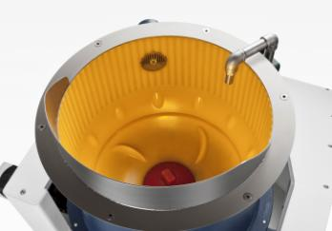
Abb. 2:  Walther Trowal liefert vollständige Anlagen einschließlich der Zu- und Abführung der Werkstücke, hier eine Zwei-Chargenanlage mit magnetischer Separierung.  Dateiname:  Walther Trowal TT_A_2_C (8).jpg | 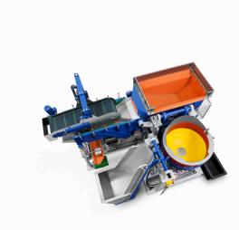
Abb. 3:  Vorher-nachher: Eine 0,15 mm dicke Webplatine vor (links) und nach (rechts) der Bearbeitung in der TT-Anlage,  Dateiname:  Walther Trowal Dünnes Werkstück_3..jpg | 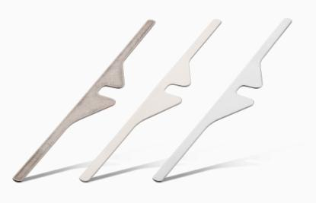
Bildrechte: Werksfotos Walther Trowal
Über Walther Trowal
Walther Trowal konzipiert, produziert und vertreibt seit mehr als 80 Jahren modularisierte und individuelle Lösungen für vielfältige Herausforderungen der Oberflächentechnik.
Ausgehend von der Gleitschleiftechnik hat Walther Trowal das Angebotsspektrum kontinuierlich erweitert. Hieraus entstand eine Vielfalt von Anlagen und Dienstleistungen für das Vergüten von Oberflächen, das Gleitschleifen, das Reinigen, Strahlen und Trocknen von Werkstücken sowie das Beschichten von Kleinteilen.
Walther Trowal realisiert vollständige Systemlösungen: Durch Automatisierung und Verkettung unterschiedlicher Module passt Walther Trowal die Verfahrenstechnik optimal an die kundenspezifischen Anforderungen an. Dazu zählen auch Peripherieeinrichtungen wie die Prozesswassertechnik. Umfangreiche Serviceleistungen wie die Musterbearbeitung oder der weltweite Reparatur- und Wartungsservice runden das Programm ab.
Walther Trowal beliefert Kunden in unterschiedlichsten Branchen weltweit, so beispielsweise in der Automobil- und Flugzeugindustrie, der Medizintechnik und der Windenergieindustrie.

